《数字图像处理》实验报告

实验名称 ： 实验5 数字图像的基本运算
实验日期 ： 2021.10.14

姓 名 ： 王译
学 号 ： 084519117
班 级 ： 19医信

成 绩 ：
信息技术学院
南京中医药大学

实验目的：
- 掌握图像的算术运算在数字图像处理中的初步应用。
- 体会图像算术运算处理的过程和处理前后图像的变化。
- 体会图像逻辑运算处理的过程和处理前后图像的变化。
- 掌握直方图均衡化处理。
- 体会直方图均衡化处理前后图像的变化。

实验内容和要求
建立一个名为“xxxxx实验5”的解决方案（xxxxx为自己的学号）
- 利用imadd(x,y )函数实现两幅图像的加法运算；
- 利用imadd(x,n )函数实现图像亮度的加法运算；
- 利用imsubtract(X,Y)函数实现两幅图像的减法运算；
- 利用imsubtract (x,n )函数实现图像亮度的减法运算；
- 利用immultiply(X,Y)函数实现两幅图像的乘法运算；
- 利用immultiply (x,n)函数实现图像亮度的乘法运算；
- 利用imdivide(X,Y)函数实现两幅图像的除法运算；
- 利用imdivide(x,n)函数实现图像亮度的除法运算；
- 实现图像逻辑运算。
- 分别利用imhis()函数、bar()函数、stem()函数实现图像灰度直方图的显示；
运行结果（写清题号）
描述实验的基本步骤，用数据和图片给出各个步骤中取得的实验结果和源代码，并进行必要的讨论，必须包括原始图像及其计算处理后的图像以及相应的解释。
1.利用imadd(x,y )函数实现两幅图像的加法运算；
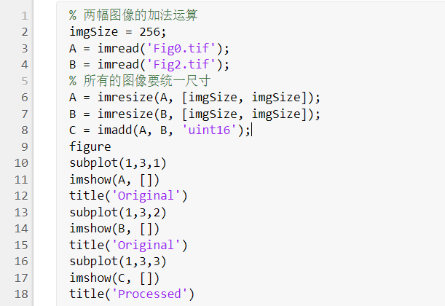
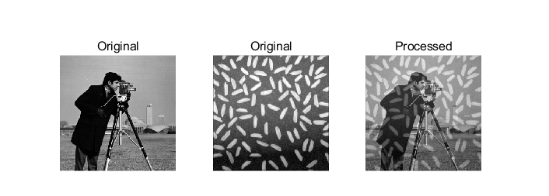
2.利用imadd(x,n )函数实现图像亮度的加法运算；
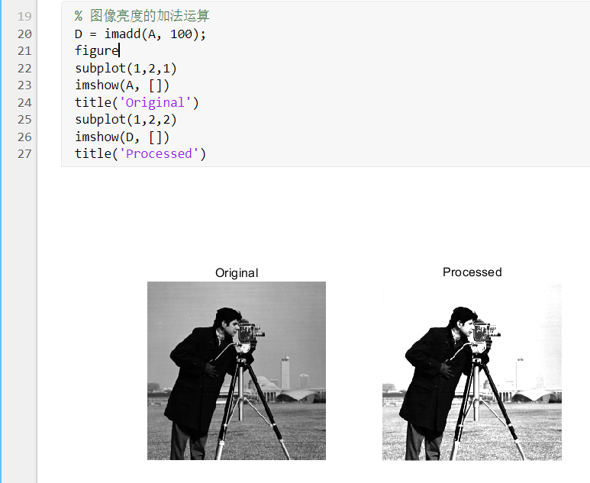
3.利用imsubtract(X,Y)函数实现两幅图像的减法运算；
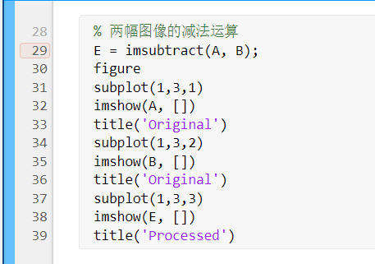
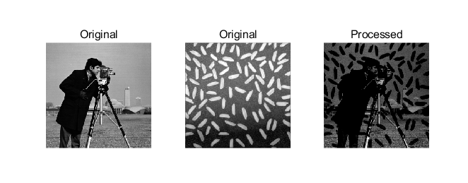
4.利用imsubtract (x,n )函数实现图像亮度的减法运算；
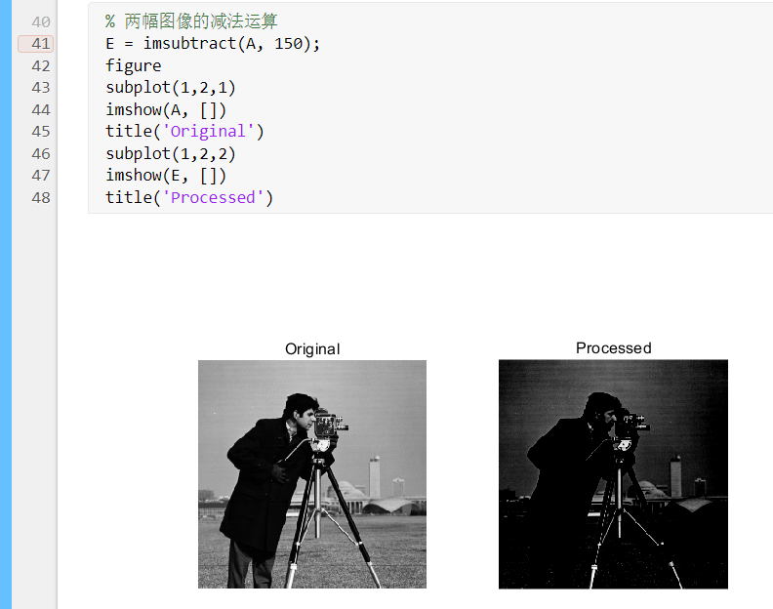
补充：通过imsubtract去除图像背景
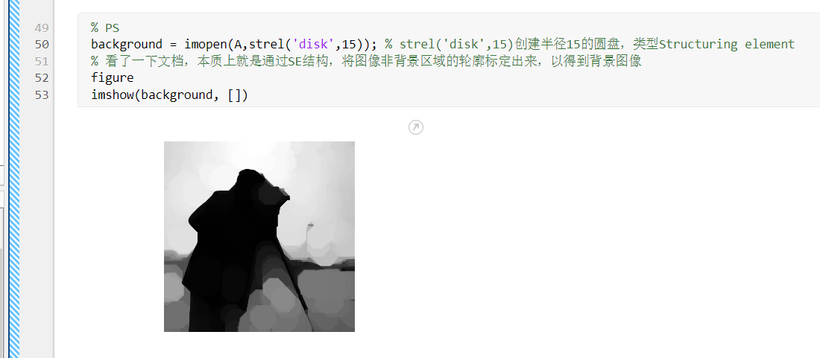
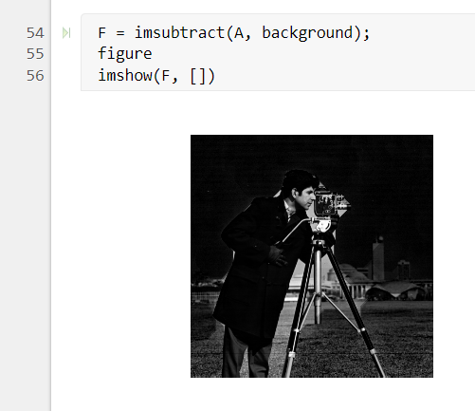
5.利用immultiply(X,Y)函数实现两幅图像的乘法运算；
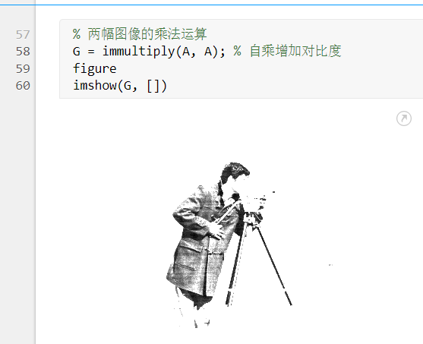
6.利用immultiply (x,n)函数实现图像亮度的乘法运算；
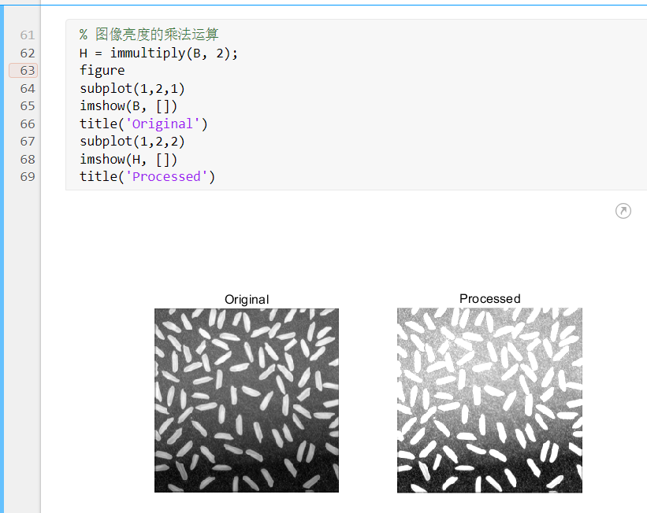
7.利用imdivide(X,Y)函数实现两幅图像的除法运算；
以background为例：

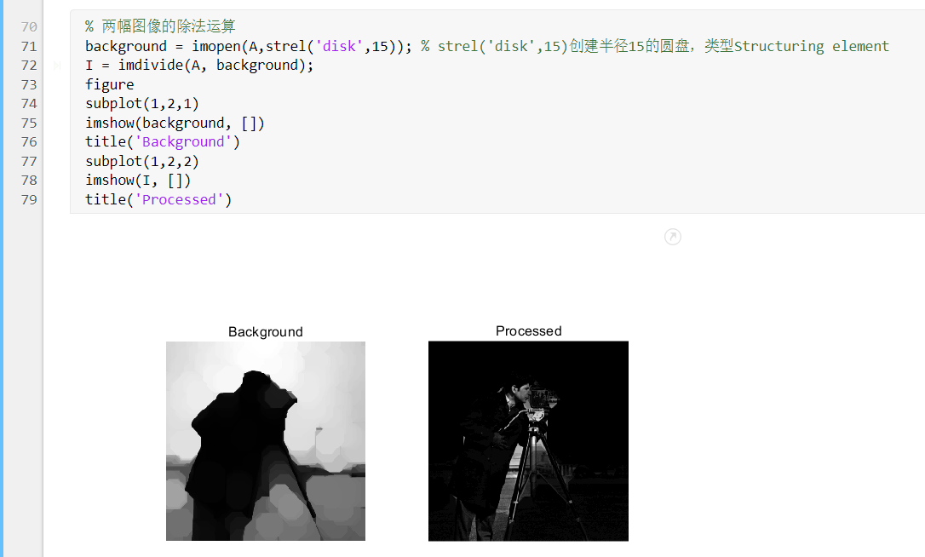
8.利用imdivide(x,n)函数实现图像亮度的除法运算；
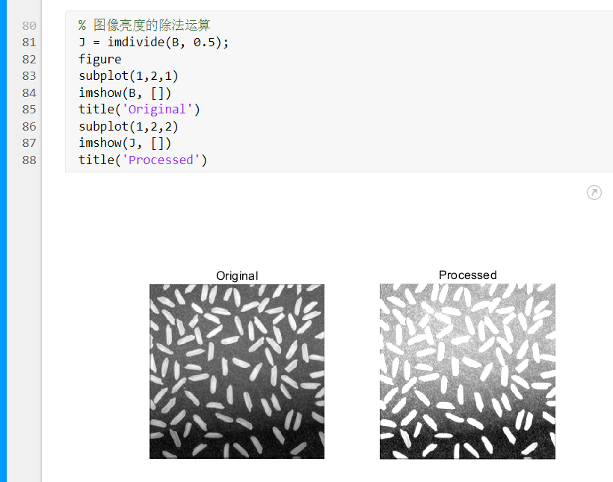
9.实现图像逻辑运算。
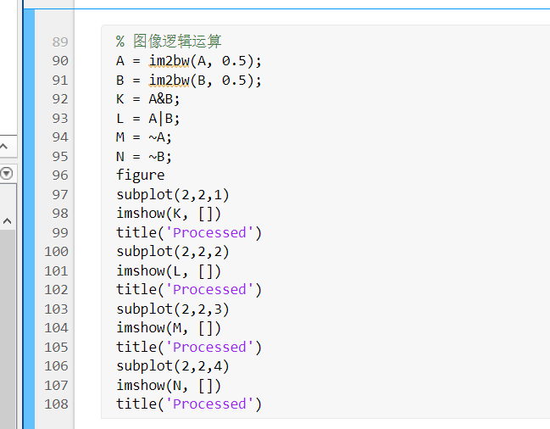
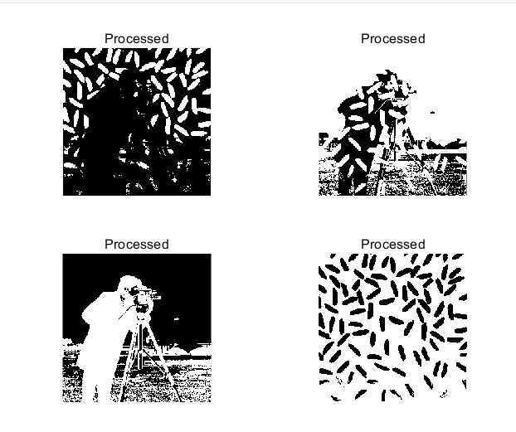
依次为与，或，非，非
10.分别利用imhis()函数、bar()函数、stem()函数实现图像灰度直方图的显示；
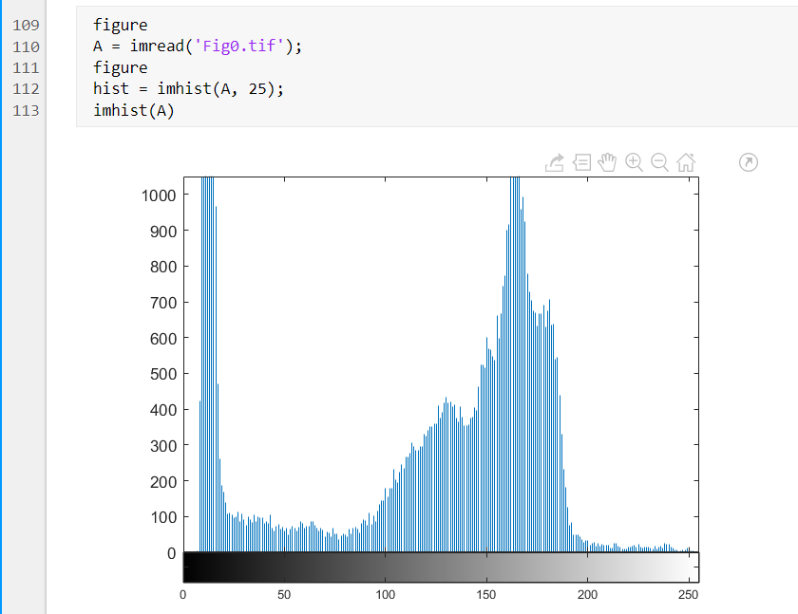
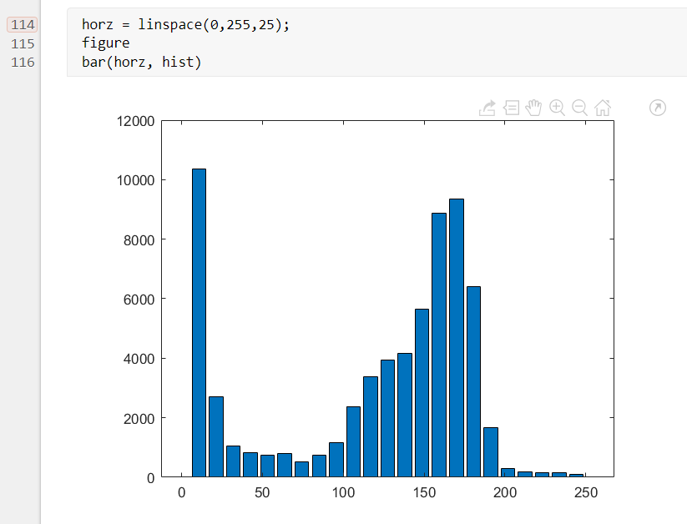
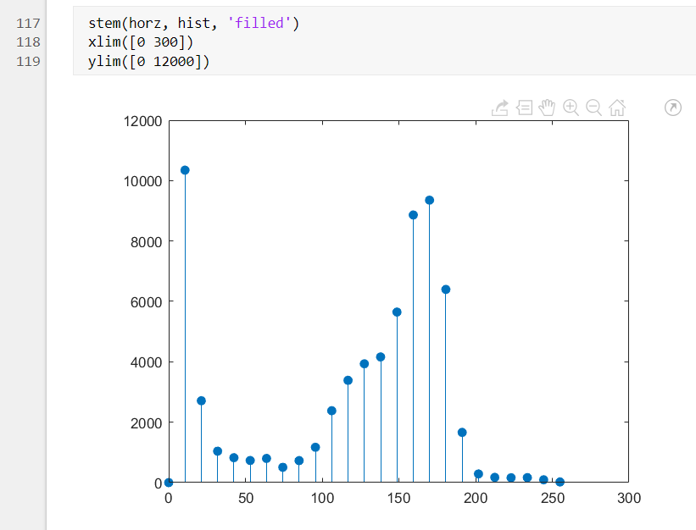
实验的体会与思考题
- 由图像算术运算的运算结果，思考图像减法运算在什么场合上发挥优势？
图像相减可以检测出两幅图像的差异信息，因此这项技术在工业、医学、气象以及军事等领域中都有广泛的应用。例如利用图像减法检测工业生产前后形状的改变，利用图像相减进行运动检测，目标检测等等。

